Приложение 4.
Определение типов нервной системы (теппинг-тест Е. П. Ильина)

Дано 8 квадратов.

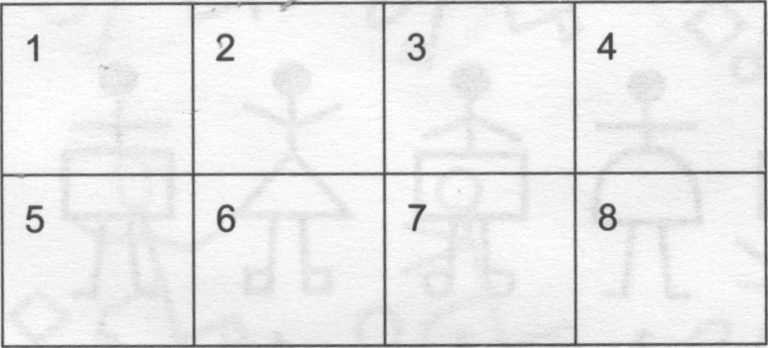
В правую руку (для правшей) и левую (для левшей) берётся карандаш таким образом, чтобы большой палец сверху упирался в торец карандаша.
В крайнем случае, можно работать ручкой, но без кнопки в верхней части. Желательно верх карандаша перемотать пластырем. Локоть держится на весу, без опоры на стол. Задание состоит в том, чтобы по команде в максимальном темпе стучать в каждом квадратике 5 с, стараясь поставить как можно больше точек.
По команде учителя «Дальше!» необходимо сразу перейти в следующий квадрат — согласно схеме:
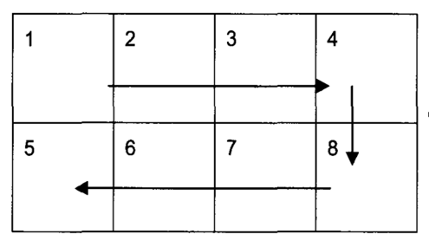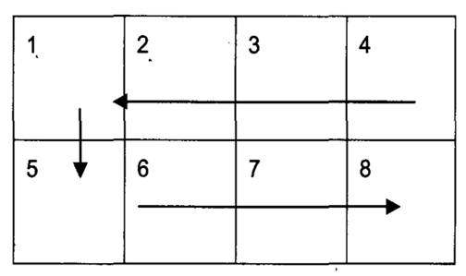
для правшей для левшей
После окончания эксперимента подсчитай количество точек, проставленных в каждом квадратике. Результат записывается в углу каждого квадрата.
Построй график. На оси абсцисс (горизонтальной линии) отмечаются номера квадратов, на оси ординат (вертикальной линии) отмечается количество проставленных точек в каждом квадратике.
Далее восстанавливаются перпендикуляры из отметок на оси абсцисс, обозначающих номера квадратов, и из отметок на оси ординат, соответствующих количеству точек, проставленных испытуемым в этом квадратике. Точки пересечения этих перпендикуляров соединяются линиями, образующими график.
Например, при результате: в 1 квадрате - 35 точек; во 2-29; 3-42; 4 - 31; 5-38; 6 - 30; 7-27; 8 - 25 -график будет выглядеть следующим образом:
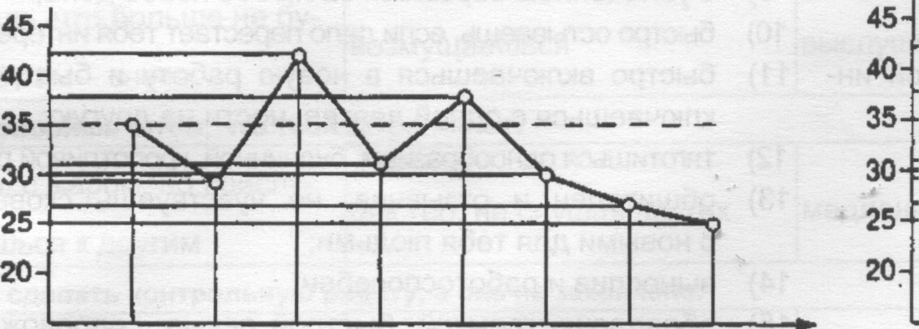
1 кв 2 кв 3 кв 4 кв 5 кв 6 кв 7 кв 8 кв
Далее из точки на оси ординат, где отмечено количество точек в 1 квадратике, восстанавливается перпендикуляр (горизонтальная линия) и анализируется положение полученного индивидуального графика относительно этой линии.
Е. П. Ильин выделяет пять типов графиков, соответствующих пяти типам нервной системы/
I — сильный (выпуклый график);
II — среднесильный;
III — средний (ровный, промежуточный тип);
IV — среднеслабый (выгнутый);
V — слабый (нисходящий график).
На рисунке представлен общий вид графиков каждого типа (при интерпретации индивидуальных графиков следует обращать внимание на их положение относительно горизонтальной линии, начинающейся на том месте оси ординат, которое обозначает количество точек в первом квадрате).
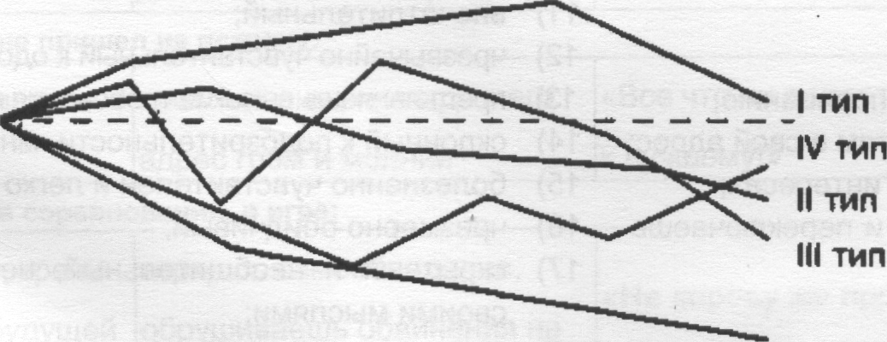
В соответствии с образцами определи свой тип нервной системы.

